МОУ Мишкинская средняя общеобразовательная школа

Предмет: История
Искусство (МХК)

Реферат
Тема: «Реймский собор в истории
правления французских монархов»

Выполнила: ученица 9 «А» класса
Свердлова Алёна
Руководители: Красногорцева
Белла Леонидовна
Лаврова Людмила Николаевна

Мишкино, май 2011 год
Введение

Готический собор – независимо от того,
каким храмом он является (католическим или
протестантским) – всегда некая модель мира.
Альфред Шнитке (композитор).

В каком бы городе Западной Европы мы ни оказались, если в нём есть готический собор, мы сразу же почувствуем, что он сосредоточие всей жизни города. Так было, есть и будет – до тех пор, пока собор стоит. Можно смело утверждать, что готический собор остаётся одновременно и источником жизненных устремлений, и их целью, он аккумулирует силы центростремительные и одновременно генерирует силы центробежные, от него все исходит и к нему все возвращается. Символизируя землю и небо, собор вмещает в себя всю человеческую жизнь от рождения до смерти. Например, Реймский собор. По нему надо ходить, его необходимо обойти снаружи, его надо охватить сознанием, как некий огромный город.

Цель:
- Изучить историю готического стиля на примере Реймского собора и познакомиться с церемонией коронации французских монархов.

Задачи:
- Познакомиться с эпохой, в которую появилась готика.
- Познакомиться с терминологией.
- Рассмотреть практическое назначение готических соборов.
- Изучить церемонию коронации французских монархов.

Методика:
Для достижения поставленной цели я:
- Ознакомилась с литературой и Интернет ресурсами
- Провела работу со словарями

Терминология:
- Аркбутан – открытая полуарка, передающая боковой распор свода на контрфорс.
- Контрфорс – вертикальный, часто суживающийся кверху выступ стены, который противодействует передающимся ей наклонно направленным силам распора и увеличивает её устойчивость.
- Пинакль – завершенная остроконечной пирамидкой декоративная башенка, увенчивающая контрфорс и некоторые другие части готических храмов.
- Неф – часть пространства храма между стенами и/или рядом опор – колонн или столбов.
- Портал – архитектурно оформленный проём, являющийся входом в здание.
- Хор – часть христианского храма, предназначенная для богослужения, восточная часть церковного здания.
- Капелла – в готическом храме: небольшое отдельное помещение для церковных обрядов.
- Венец капелл – система расположенных рядом капелл по периметру полукруглого или многоугольного хора.
- Вимперг – высокий остроконечный декоративный фронтон, завершающий порталы и оконные проёмы готических зданий.
- Тимпан – в средневековой архитектуре: полукруглая область над дверным проёмом, ограниченная аркой и часто украшенная рельефом или мозаикой.

Историческая справка
Реймс - город французского региона Шампань-Арденны, находящийся в 129 километрах к северо-востоку от Парижа. Город был основан галльскими племенами, и уже во времена Римской Империи стал достаточно крупным населенным пунктом. (прилож.1.1)
Реймс занимал важное место в истории французской монархии, являясь традиционным местом коронации французских королей. Собор Реймса, разрушенный во времена Первой мировой войны и затем отреставрированный, играл столь же значительную роль, что и Вестминстерское Аббатство в Лондоне. (прилож.1.2)
Некоторые источники называют Реймс столицей провинции Шампань, поскольку Реймс является самым большим городом в регионе. По состоянию на 2008 год в городе проживало 188 тысяч человек. Древнее название города – Дурокорторум.
До завоевания северной Галлии римлянами Реймс, основанный около 80 года до нашей эры, был столицей племени реми, от которого и пошло название города. Во времена завоевания Галлии Юлием Цезарем реми объединились с римлянами. За свою верность Риму на протяжении галльских восстаний реми снискали особое уважение у Империи.
В середине III века нашей эры город был обращен в христианство. В этот же период Святой Сикст Реймский основал Реймское епископство. Консул Иовин, сторонник новой веры, дал отпор варварам, вторгнувшимся в Шампань в 336 году. В 406 году Реймс был захвачен вандалами, которые убили епископа Никасия. В 451 году город был захвачен гунном Аттилой.
К X веку Реймс стал интеллектуальным центром Франции. Архиепископ Адалберон основал в городе школу с гуманитарным уклоном.
Архиепископы были наделены особым полномочием - освящением королей Франции. Эту привилегию они использовали со времен Филиппа Второго Августа до Карла Десятого.
В мае 1051 года в Реймском соборе Святого Креста, где традиционно короновались короли Франции, на голову Анны Ярославны, дочери великого русского князя Ярослава, была возложена корона французских королев. Бытует предание, что она, отстаивая православие, отказалась присягать на латинской Библии, а принесла клятву на привезенном с собой славянском Евангелии, которое получило название - «Реймское Евангелие».(прилож.1.3 и 1.4)
Знаменитое «реймское» Евангелие сохранилось, впоследствии на нем принимали присягу последние французские короли династии Валуа, Карл IX и Генрих III, а в более близкие к нам времена – Людовики XIII и XIV.
Евангелие написано на пергаменте и состоит из 47 листков, из которых 45 написаны с двух сторон, а остальные две пусты. Оно переплетено в две доски дубового дерева и обтянута темно-красным сафьяном. Украшения относят к роду византийского искусства IX или X века. Рукопись довольно часто разукрашена украшениями. Встречаются цветы, листья, человеческие образы. Особенностью этого Евангелия является то, что написано оно не на болгарской кириллице, а на хорватской глаголице. Реймсское Евангелие состоит из двух частей. Они написаны разным письмом: первая часть кириллическим, а вторая – глаголическим.
Сейчас эта реликвия по-прежнему хранится в Реймсской городской библиотеке.
В 1717 г. император Петр I прибыл по государственным делам во Францию. Разъезжая по разным городам этой страны, он 27 июня посетил старинный город Реймс, традиционное место коронации французских королей. В Реймском кафедральном соборе католические священники, проявляя особое внимание к высокому гостю, показали ему свою реликвию – старинную странную книгу, написанную таинственными, никому не понятными знаками. Петр взял в руки книгу и, к удивлению присутствовавших, начал свободно читать вслух потрясенным клирикам первую часть рукописи. Император объяснил, что это церковно-славянский текст.
В 1139 году Людовик Седьмой даровал городу хартию. В XV веке во времена Столетней войны Франция переживала политический кризис: согласно договору в Труа (1420 год), король Англии Генрих V становился наследником французского престола и правителем Франции, а дофин, будущий король Карл VII от престолонаследия отстранялся, что означало поглощение Франции Англией.
Народ роптал и обвинял королеву Франции Изабеллу Баварскую в том, что она была инициатором этого договора. Из уст в уста передавалось пророчество: «Женщина погубила Францию, дева ее спасет».
В 1424 году 13-летнюю Жанну стали посещать видения: ей являлись Михаил Архангел, святые Екатерина и Маргарита, которые явственно указывали ей, что именно ей надлежит спасти страну. Законный король Франции находился на юге, не занятом англичанами, именно туда святые призывали Жанну д,Арк вести войска.
Ко времени прибытия Жанны в Орлеан народная молва уже твердила, что именно она и есть та дева, что спасет Францию. Это воодушевило войско.(прилож.1.5)
6 марта 1429 Жанна прибыла в замок Шинон, где находился Карл VII. Жанна сообщила своему королю, что она избрана Богом, чтобы снять осаду с Орлеана, преграждавшего англичанам путь на юг. Именно она должна привести короля в Реймс (традиционное, место коронации французских королей) для коронации. Карл поверил девушке, одетой в мужскую одежду, перед которой склоняли головы бывалые вояки, и отправил ее с войском в Орлеан.
И в результате ряда сражений, в которых она принимала участие, 8 мая 1429 осада была снята. Снятие осады и последовавшая за этим серия побед французских войск убедили французов, что сам Бог помогает им. Предпринятый после этого поход на Реймс превратился в триумфальное шествие королевской армии.
Жанне удалось провести короля в Реймс для коронации через земли, оккупированные англичанами. 17 июля 1429 года Карл VII короновался в Реймсе, и во время торжественного акта Жанна держала над ним знамя. (Прилож.1.6)
Людовик Одиннадцатый жестоко подавил восстание в Реймсе, вызванное налогом на соль, введенным в 1461 году.
В августе 1909 года в Реймсе проводились первые международные авиационные соревнования. Военные действия времен Первой мировой войны серьезно разрушили город. Немецкие бомбардировки 1914 года существенно повредили Собор Реймса. Разрушенный собор стал одним из главных символов анти-немецкой пропаганды во Франции, который отражал немецкую агрессию против культурных ценностей Европы. С конца Первой мировой войны до настоящего время продолжается восстановление Собора Реймса. 7 мая 1945 года в Реймсе генерал Эйзенхауэр и союзники получили сообщение о безоговорочной капитуляции Вермахта.
Основными площадями Реймса являются Королевская Площадь со статуей Людовика Пятнадцатого и Площадь Кардинала Лусона со статуей Жанны д’Арк. Древнейшим памятником Реймса считаются Марсовы Ворота, названные так в честь храма Марса по соседству. Это строение представляет собой триумфальную арку, состоящую из трех арок, разделенных колоннами. (прилож.1.7 и 1.8).
Познакомившись с историей города, перенесёмся в средневековье, когда начал формироваться стиль Готика.

Готика
Готический стиль пришёл на смену романскому искусству в конце XII века. Названия «готическое искусство», «готика» возникли в Италии в эпоху Возрождения. Первоначально этим термином именовали все средневековое искусство, считая его порождением варварского племени готов, которое некогда разрушило Рим. Впервые понятие в современном смысле применил Джорджо Вазари для того, чтобы отделить эпоху Ренессанса от Средневековья. В настоящее время готическим называют искусство главным образом Западной Европы конца XII — XIV в.(прилож 2.1)
Вместе с тем развитие искусства Готики отразило кардинальные изменения в структуре средневекового общества: начало формирования централизованных государств, рост и укрепление городов, выдвижение светских сил — городских, торговых и ремесленно-цеховых, а также придворно-рыцарских слоев. В период Готики, с его более высоким уровнем развития общественного сознания, ремесла и техники, ослабевали устои средневекового религиозно-догматического мировоззрения, расширялись возможности познания, эстетического освоения реального мира, особенно в области человеческих отношений, духовных устремлений и лирических эмоций: сложились новые архитектурные типы и тектонические системы.
Начали интенсивно развиваться градостроительство и гражданская архитектура (жилые дома, ратуши, гильдейские дома, торговые ряды, склады, городские башни-«бефруа» и т. д.). Складывались городские архитектурные ансамбли, в которые включались культовые и светские здания, укрепления, мосты, колодцы. Главная городская площадь обстраивалась домами с аркадами, торговыми и складскими помещениями в нижних этажах. Обычно от площади расходились радиальные улицы; узкие фасады 2—5-этажных жилых домов с высокими фронтонами выстраивались вдоль улиц и набережных. Совершенствовалось фортификационное строительство: города окружались мощными стенами, проездные башни богато украшались; замки королей и феодалов постепенно теряли неприступный облик, превращались в сложные комплексы крепостных, дворцовых и культовых сооружений. В центре города, господствуя над его застройкой, находился собор или замок.(прилож.2.2)
Готическое искусство было культовым по назначению и религиозным по тематике. Оно обращалось к высшим божественным силам, вечности, христианскому мировоззрению.
Термин «готика» чаще всего применяется к известному стилю архитектурных сооружений, который можно кратко охарактеризовать как «устрашающе величественный». Но готика охватывает практически все произведения изобразительного искусства данного периода: скульптуру, живопись, книжную миниатюру, витраж, фреску и многие другие.
Ведущим видом искусства в эпоху готики оставалась архитектура. Основные произведения готического искусства — величественные городские соборы. Их возводили мастера-каменщики на одной из центральных площадей города на средства горожан. Храм был не только культовым сооружением, но нередко центром общественной жизни. Перед собором устраивались городские сходки, в самом здании совершались важные государственные акты, читались лекции студентам университетов.

Готический стиль развивался на основе романской архитектуры. В отличие от романского стиля для готики характерны арки с заострённым верхом, узкие и высокие башни и колонны, богато украшенный фасад с резными деталями (вимперги, тимпаны, архивольты) и многоцветные витражные стрельчатые окна. Все элементы стиля подчёркивают вертикаль.(прилож.2.3 - 2.6)

В готической архитектуре выделяют 3 этапа развития: Ранняя готика, Период расцвета (высокая готика) и Поздняя готика (пламенеющая готика).(прилож.2.7 – 2.9)

Церковь монастыря Сен-Дени, созданная по проекту аббата Сугерия, считается первым готическим архитектурным сооружением. При её постройке были убраны многие опоры и внутренние стены, и церковь приобрела более грациозный облик по сравнению с романскими «крепостями Бога». В качестве образца в большинстве случаев принимали капеллу Сент-Шапель в Париже.

Из Иль-де-Франс (Франция) готический архитектурный стиль распространился в Западную, Среднюю и Южную Европу — в Германию, Англию и т. д. В Италии он господствовал недолго и, как «варварский стиль», быстро уступил место Ренессансу. С приходом в начале XVI века Ренессанса севернее и западнее Альп, готический стиль утратил своё значение.

Почти вся архитектура готических соборов обусловлена одним главным изобретением того времени — новой каркасной конструкцией, что и делает эти соборы легко узнаваемыми.(прилож.2.10)
C появлением крестового свода, системы колонн, аркбутанов и контрфорсов, соборы приобрели вид громадных ажурных фантастических сооружений.(прилож.2.11 – 2.13)
Это нововведение позволило сильно облегчить конструкцию за счет перераспределения нагрузок, а стены превратились в простую легкую «оболочку», их толщина более не влияла на общую несущую способность здания, что позволило проделать много окон, и стенная роспись уступила витражному искусству и скульптуре. (прилож.2.14)
Часто на месте опоры аркбутана на контрфорс ставился пинакль. Пинакли — это завершенные остроконечными шпилями башенки, имеющие часто конструктивное значение. Они могли быть и просто декоративными элементами и уже в период зрелой готики активно участвуют в создании образа собора.(прилож.2.15)
Стрельчатые арки, которые по мере развития готической архитектуры становятся все более вытянутыми, заостренными, выражали главную идею готической архитектуры — идею устремленности храма ввысь.

Реймский собор
Реймский собор – классический образец готической архитектуры. Величественный памятник, где камень превратился в кружево. Собор всемирно известен тем, что начиная с периода средневековья и вплоть до 19 века это было место коронации практически всех французских монархов. Собор в Реймсе имеет древнюю историю. Самое старое здание собора на этом месте датируется 401 годом. В 9 веке на месте обветшавшего старого храма началось возведение нового. Однако грандиозный пожар 1210 года полностью уничтожил его. Тогда начался третий этап строительства, в результате которого появилось то величественное сооружение, которое и дошло до наших дней.(прилож.3.1)
С востока на запад Реймский собор протянулся на 136 метров, высота его центрального нефа - 38 метров. Его трехнефные трансепты невелики, и впечатление массивности достигается в основном за счет длины трехнефной продольной части и пятинефного хора с обходом и венцом капелл.
Две 80-метровые башни западного фасада Реймского собора - самые высокие во Франции. Они могли бы быть еще выше, поскольку первоначально планировалось увенчать их высокими шатрами со шпилями, но этот замысел не осуществился. Кроме того, хотели возвести еще пять башен, но этот план тоже не был реализован. Особенность Реймского собора - прославившие его скульптуры. Их здесь 2303. Только в «Галерее королей» представлено более пятисот фигур. Большая часть их создана в XIII веке. Это скульптурные изображения святых, епископов, рыцарей, королей, ремесленников. Реймский собор часто называют «собором ангелов» - из-за множества скульптур, их изображающих. Наиболее известна фигура улыбающегося ангела из «Благовещения» над северным порталом. (приложения.3.2 – 3.4)
Реймский собор сильно пострадал в эпоху Великой Французской революции. Еще более тяжкий урон был нанесен собору во время Первой мировой войны. Французские мастера приложили огромные усилия для возвращения собору его былой славы. Изящные рельефы западного фасада были тщательно отреставрированы. Фрагменты витражей сохранились в хоре и северном боковом нефе.
Марк Шагал был приглашён в Реймс для создания витражей, удивительный синий витраж окна дело его рук. Полностью восстановительные работы завершились только лишь к 1996 году. (Прилож.3.5)
Снаружи собор окружен многочисленными контрфорсами. Свет льется внутрь собора через большие окна центрального нефа и окна боковых нефов и хора, а также круглые окна восточной стены алтаря, и прекрасно освещает высокий интерьер собора. Западный фасад поистине прекрасен. Три глубоко утопленных портала со стрельчатыми арками тянутся к окну-розе, над которым проходит галерея Королей завершают фасад две мощные, но изящные ажурные башни.(прилож.3.6 – 3.10)
В наши дни величественный и вместе с тем гармоничный собор продолжает оставаться замечательным памятником французской готики, скульптуры которого послужили образцом для других храмов Франции, Италии и Испании.(прилож.3.11)
В 1991 году Реймский собор включен в Список объектов Всемирного наследия Юнеско.
Для меня было очень интересно познакомиться с процедурой коронации французских монархов. Поэтому я решила взять эту тему для исследования.

Коронация французских королей в Реймсе.
Оказывается традиция коронации монарха появилась во Франции в период раннего Средневековья. Изначально франки, как и другие германские племена, своих вождей выбирали. Выбранного лидера воины поднимали на щит, как бы показывая его племени. Со временем выборы уступили свое место наследованию титула, но традиция поднимать вождя на щит еще долго сохранялась. (прилож.4.1)
Обряд занимал значительное место в процессе складывания авторитета монарха. В средневековом обществе он позволял констатировать различные свершения и события без дополнительных составляющих. Вместе с этим королевские обряды и ритуалы имели очень глубокое символическое значение. Для правителя они служили действенным способом утверждения власти и поддержания её авторитета на протяжении всего периода правления, а также подтверждали те качества, которыми наделяли его подданные. Обряд коронации кардинально менял статус престолонаследника или претендента на власть.
Истоки оформления ритуала отмечаются ещё в раннем Средневековье, когда, движимые отчасти традицией, отчасти политическими мотивами, представители молодых правящих династий пытались укрепить свою власть. Первые прецеденты относятся к эпохе Каролингов, которые, по сути, стали основоположниками ритуала в условиях оформившейся христианской религии. Так, в 751 году миропомазан на престол был Пипин Короткий, которого короновал Святой Ремигий, осуществлявший помазание елеем, принесённым ему Святым духом в образе голубки. При Карле Великом ритуал помазания окончательно утвердился как непременная составляющая процесса утверждения монарха на престоле. Говоря об этом правителе, нужно отметить, что именно в его времена претворилась в жизнь традиция восхождения на престол в городе Реймсе. Впоследствии этот город приобрёл сакральное значение для германских королей. Почитание Карла, как величайшего из правителей, первого императора, влекло его продолжателей именно сюда. В монархах царила уверенность, что схожий ореол могущества, силы и величия снизойдёт и на них при коронации в этом священном для них городе.(прилож.4.2)
Изначально, как отмечают многие исследователи, процесс восхождения на престол был довольно камерным. Право присутствовать в храме, где совершалось миропомазание, удостаивались избранные из самого ближайшего окружения коронуемого. Однако со временем, появилась необходимость презентации власти широкой публике. Расцвет этой традиции мы можем отнести к периоду развития и укрепления городов, когда они приобретали существенную политическую значимость. Город, как некая социальная ячейка, должен был лично принять своего правителя. Подобное «знакомство» проходило в процессе так называемых коронационных въездов.
При въезде в городские ворота монарх, спустившись с коня, должен был поцеловать святое распятье (скорее всего «крест Лотаря»). Составляющей обряда были так называемые сполии – «узаконенные ограбления». У короля отнимали трёх скакунов: у городских ворот, перед вратами храма, у порога дома, где останавливался на ночлег правитель. Данные сполии означали добровольное жертвоприношение монарха в пользу общества в честь перехода на более высокую общественную ступень. Часто въезды монархов сопровождались разбрасыванием серебряных монет на пути следования процессии. Как пишет М.А. Бойцов, этот факт имел вполне прозаическое объяснение: это был самый лёгкий способ расчистить путь к храму, который занимали праздные интересующиеся.
Ещё одним элементом торжественной церемонии было пребывание правителя в храме Святой Девы Марии. Здесь он произносил молитву непосредственно перед возведением на престол. Король находился в центре храма. Данное положение было глубоко символичным. С одной стороны, он находился на всеобщем обозрении, а с другой – светильник, свисавший из-под купола, создавал образ венца. Хотя, наверное, самым символичным атрибутом этого обряда был так называемый реликварий, частью которого являлась святыня – черепная крышка Карла Великого. В самом начале обряда вместе с целованием креста король должен был выказать почтение бюсту великого императора поклоном. Этот бюст несли перед монархом, и таким образом складывалось впечатление, что к престолу будущего правителя ведёт самый могущественный и самый влиятельный человек, подтвердивший право именоваться императором. Этот обряд был очень ярким, торжественным, а самое главное, для людей, которые не могли воочию наблюдать процесс восхождения на престол, он был главным знаком пришествия нового законного монарха.
Епископ Гинкмар Реймсский, производивший коронацию Карла Лысого, произносил важные слова, констатировавшие его сакрализацию: «Коронует тебя Господь короной славы в милосердии Своём и да сделает тебя королём, помазанным милостью Святого Духа…». В окончании молитвы следовало вручение пальмовой ветви. Перед нами первый случай вручения государю символа власти. Пальмовая ветвь, по мнению исследователя, означала примат светской власти в полномочиях короля. (Однако стоит отметить тот факт, что прецедент с вручением так называемых символов власти уже существовал и на более ранних этапах. Ещё при Меровингах совершались подобные действия. Только объектом вручения выступали копья по древнегерманской традиции. Данная процедура была символическим обоснованием и подтверждением веры в короля. Это было физическим оправданием убеждённости окружения в силе и возможностях короля, основанной на бессознательном и на харизматичности самого государя.)
С ходом истории процесс восхождения на престол усложнялся. Из актов коронации Людовика Заики мы узнаём о важном и, пожалуй, самом символичном составляющем всего ритуала. Помазание священным елеем. Оно, естественно, существовало и ранее, но обширные документальные характеристики относятся к IX веку. Формула коронации заключалась в молитве, сопровождавшей непосредственное нанесение елея на части тела короля. Эта молитва провозглашала власть короля даром божьим и определяла его под защиту Небес. А затем следовало возложение короны, вручение скипетра.
Так описывает коронацию Жак Ле Гофф. Короля у врат храма встречает епископ. Затем он проходит к алтарю, где после произнесения клятвы на его лоб, руки, грудь, спину и плечи наносится священный елей. Следующим этапом была месса, после которой монарху вручались символы власти: меч, шпоры, скипетр, кольцо и корона. Корона, по замечанию исследователя, имела глубокое символическое значение. Вот, что пишет об этом Жак Ле Гофф: «Императорская корона, состоявшая из диадемы, образованной восьмью вставными золотыми пластинами, и верхней дуги, разделённой на восемь полукружий, использовала символическое значение этой цифры, означавшей жизнь вечную. Императорская корона была образом «Небесного Иерусалима» со стенами, покрытыми золотом и драгоценными каменьями». (прилож.4.3)
Всего в Реймсе было короновано 35 королей, последним из которых в 1825 году стал Карл X (это была последняя коронации во Франции, ни Луи-Филипп, ни Наполеон III не стали проводить эту церемонию).
Сама процедура, хотя и изменялась со временем, всегда отличалась пышностью и торжественностью. В присутствии высших церковных иерархов и светских пэров Франции архиепископ реймсский возлагал на голову нового монарха корону (перед этим он касался головы и тела короля миром), а тот перед пэрами давал клятву править справедливо.
Интересно, что начиная с Франциска II (1559) король произносил клятву на специальной и только для этой цели используемой книге – т.н. «реймсским евангелием» (Texte du sacre). Это древнее евангелие было написано на непонятном французам языке. А вот для русских послов, посетивших Реймс в 1717, прочесть книгу оказалось вполне по силам. Написанная кириллицей книга содержала описание праздничных молитв по православному обряду. Хотя богатый оклад книги был разорен во время Революции, ее и сегодня можно увидеть в библиотеке Рей.
Итак, можно сделать вывод, что во время процедуры помазания на царство монарх обретал свою власть, статус защитника, наделялся чудотворными качествами, определенными способностями (так, в течение всего Средневековья считалось, что французский король может вылечить золотуху прикосновением руки) и становился в восприятии общества носителем полномочий, данных Богом (т.е. становился помазанником божьим).

Заключение
Собор – это не только красота,
которой мы не можем не восхищаться.
Даже если для вас это уже не наставление,
коему надлежит следовать,
то во всяком случае – это книга, которую
надо понять.
Портал готического собора – это Библия.
Марсель Пруст

Реймский собор при всём богатстве составляющих его элементов поражает необычайным единством как архитектурного плана, так и всей системы декора (экстерьера и интерьера). Более того, это единство характеризует готический стиль в целом. Этот собор памятник как готического искусства, так и истории Франции. Реймский собор это место коронации французских королей. Он справился со своим практическим назначением: укреплением религиозной и королевской власти. Будучи символом единства, собор является реальным воплощением синтеза искусств, средствами которых это единство воссоздавалось. В лоне готического стиля необычайного расцвета достигли скульптура, витражное искусство – этот главный вид готической живописи, декоративное искусство (резьба по камню, дереву, кости и др.), музыка.

Приложения:
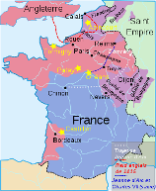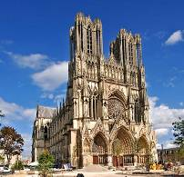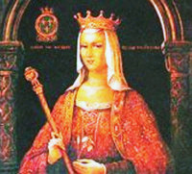
1.1 карта Франции, 1.2 Реймский собор 1.3 Анна Ярославна
Город Реймс
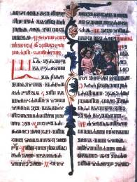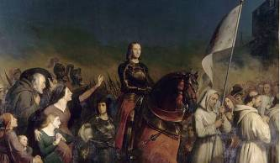
1.4 «Реймское Евангелие» 1.5 Шеффер Генри. Жанна д'Арк. 1843 год
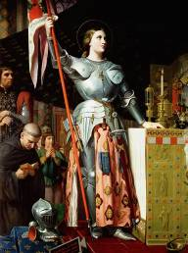
1.6 Энгр « Жанна дАрк на коронации Карла 7»
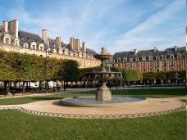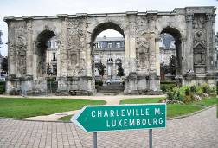
1.7 Королевская площадь 1.8 Марсовы ворота
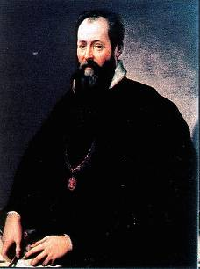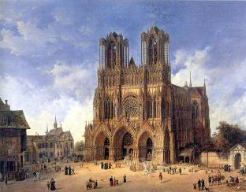
2.1 Джорджо Вазари 2.2 собор в центре города
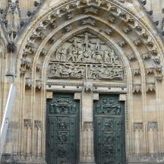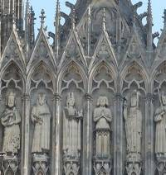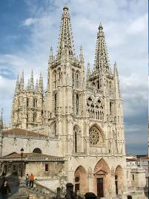
2.3 арки с заострённым верхом 2.4 узкие и высокие башни

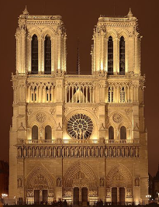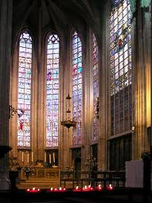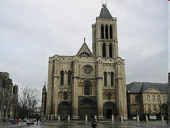
2.5 фасад 2.6 стрельчатые окна 2.7 Сен-Дени в Париже
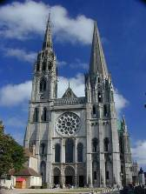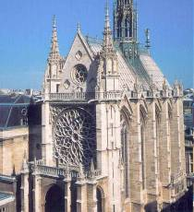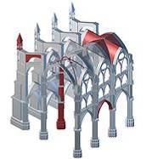
2.8 Собор в Шартре 2.9 Сент-Шапель в Париже 2.10 каркасная конструкция
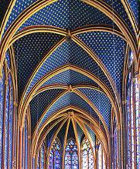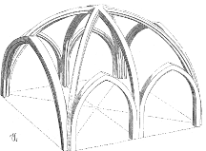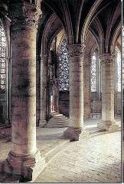
2.11 крестовый свод 2.12 система колонн

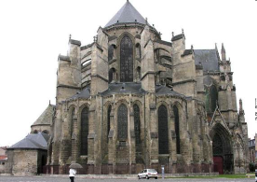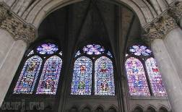
2.13 система аркбутанов и контрфорсов 2.14 витражи
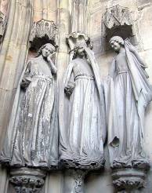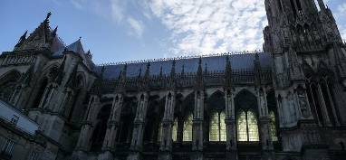
Скульптуры 2.15 Система пинаклей

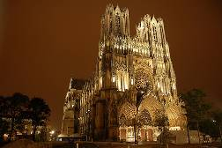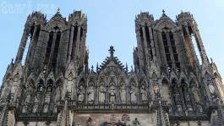
3.1 Реймский собор 3.2 башни западного фасада
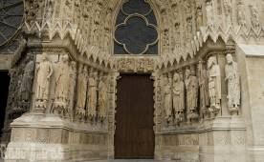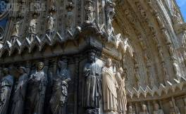
3.3 «Галерея королей»
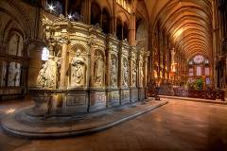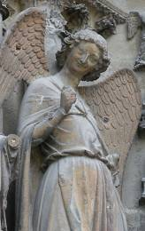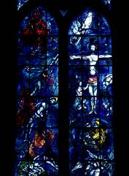
3.4 улыбающийся ангел 3.5 витражи, восстановленные
М. Шагалом
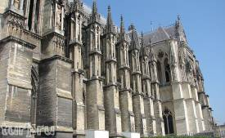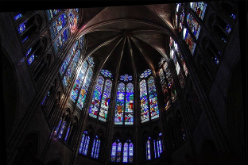
3.6 контрфорсы 3.7 окна центрального нефа
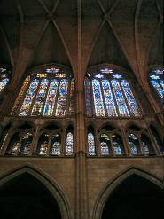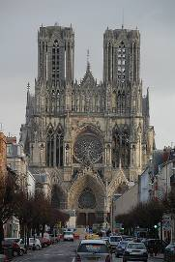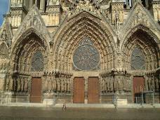
3.8 окна боковых нефов 3.9 Западный фасад Западные порталы
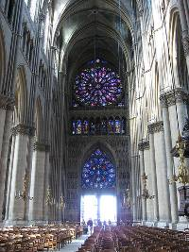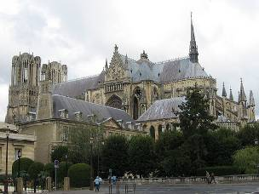
3.10 Окно-Роза 3.11 Реймский собор (восточная часть здания)
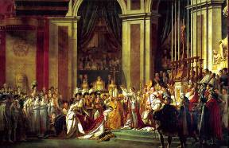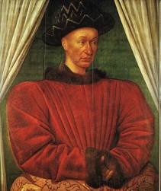
4.1 Церемония коронации 4.2 Карл Великий
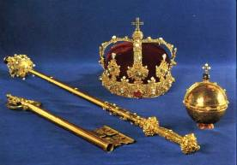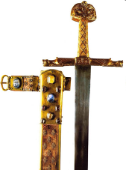
4.3 Символы власти короля

